2.1

pais = Maria José, Mario Cardoso

filhos = Daniel Dornelas, Gabriel Dornelas, Melina Dornelas

2.2

Cursos = Desenvolvimento de Software Multiplataforma, Geoprocessamento, Meio Ambiente e Recursos Hídricos.

2.3

números primos = 2, 3, 5, 7, 11, 13, 17, 19, 23, 29, 31, 37, 41, 43, ...

2.4

Bianca Lucas da Silva Caçula =

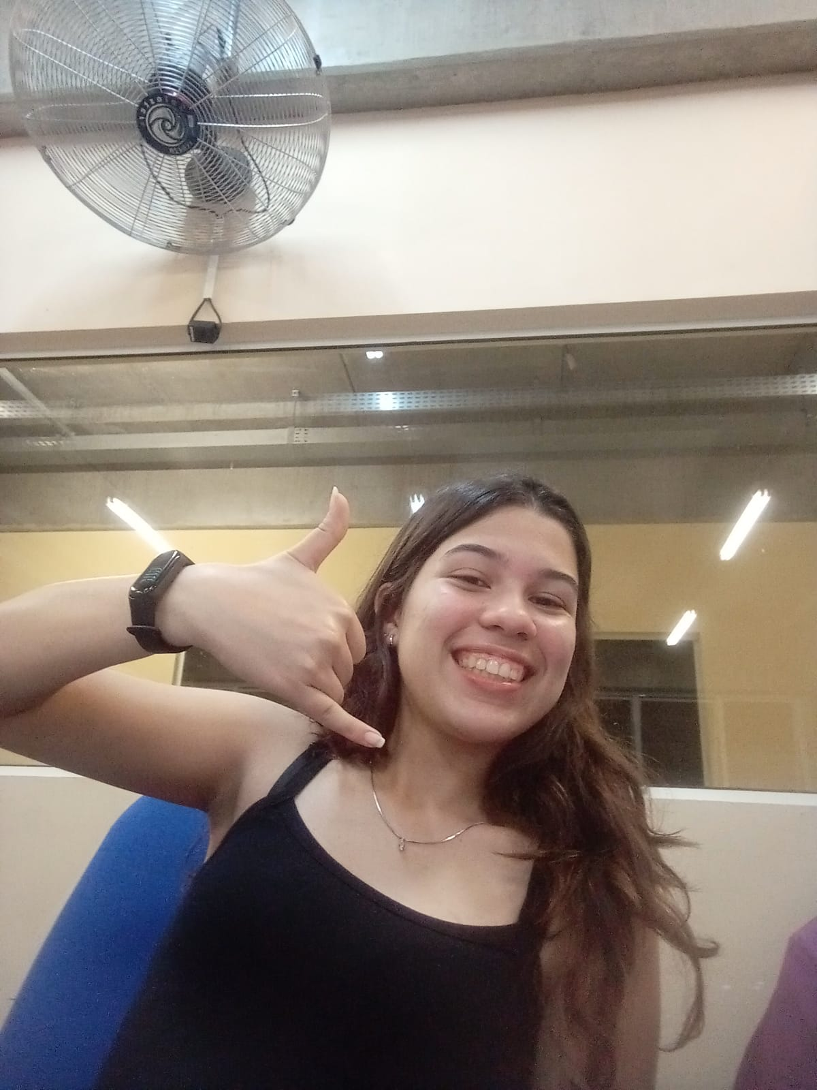

2.5